**ENTREGÁVEL 4**

**GRUPO: A Grande Família**

**NOME: Gabriel Rentschler de Araujo RM: 86028 TURMA: 1SIC**

**NOME: Gyovanna Oliveira Carvalho RM: 85281**

**NOME: Ítalo Vellasco Venturini RM: 84828**

**NOME: Lucas Piran RM: 85717**

Avalie o site criado para a Robocup, baseado no quadro de avaliação de heurísticas de conteúdo UX da Podmajersky.

Para usar o quadro, avalie cada critério em uma escala de 0 a 4, ou seja: se a experiência atende totalmente ao critério, recebe 4 pontos. Se atende a uma parte, 1 ou 2 pontos. Quando o critério não se aplica, recebe 0.

O ideal é que na criação do site vocês atendam totalmente o critério.

Depois da avaliação, vocês devem salvar o print de ao menos uma tela que comprove cada um dos critérios, explicando o porquê de cada tela estar de acordo com os critérios.

|  |  |  |
| --- | --- | --- |
|  | **USABILIDADE** |  |
| **CRITÉRIOS** | **DESCRIÇÃO** | **0 a 4** |
| ACESSÍVEL | Permite o acesso pleno de pessoas com diferentes necessidades, seja pessoas com deficiência (PCD), idosos e mesmo qualquer outra que queira um **site** mais amigável. | 3 |
| SIGNIFICATIVO | Está claro o que o usuário pode fazer para alcançar seus objetivos. | 4 |
| CONCISO | Botões têm 3 palavras ou menos, texto < 50 caracteres, < 4 linhas. | 2 |
|  | Informação apresentada é relevante neste momento da experiência. | 4 |
| DIALÓGICO | Palavras, frases e ideias são familiares aos usuários. | 4 |
|  | Instruções são apresentadas em uma ordem lógica | 4 |
|  | Ações apresentam resultados esperados. | 4 |
| CLARO | É fácil encontrar ajuda e informações. | 4 |
|  | Mensagens de erro ajudam o usuário a seguir adiante | 0 |
|  | Toda vez que um termo é usado, ele representa o mesmo conceito | 4 |

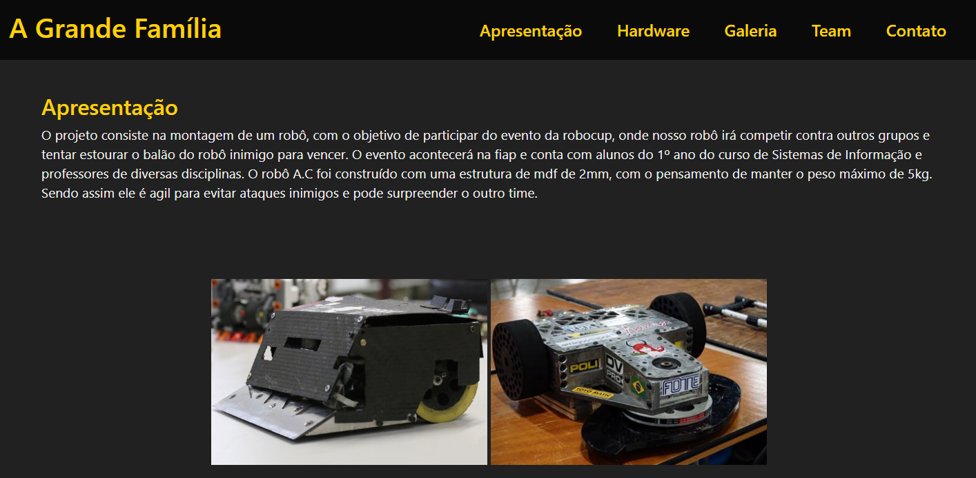

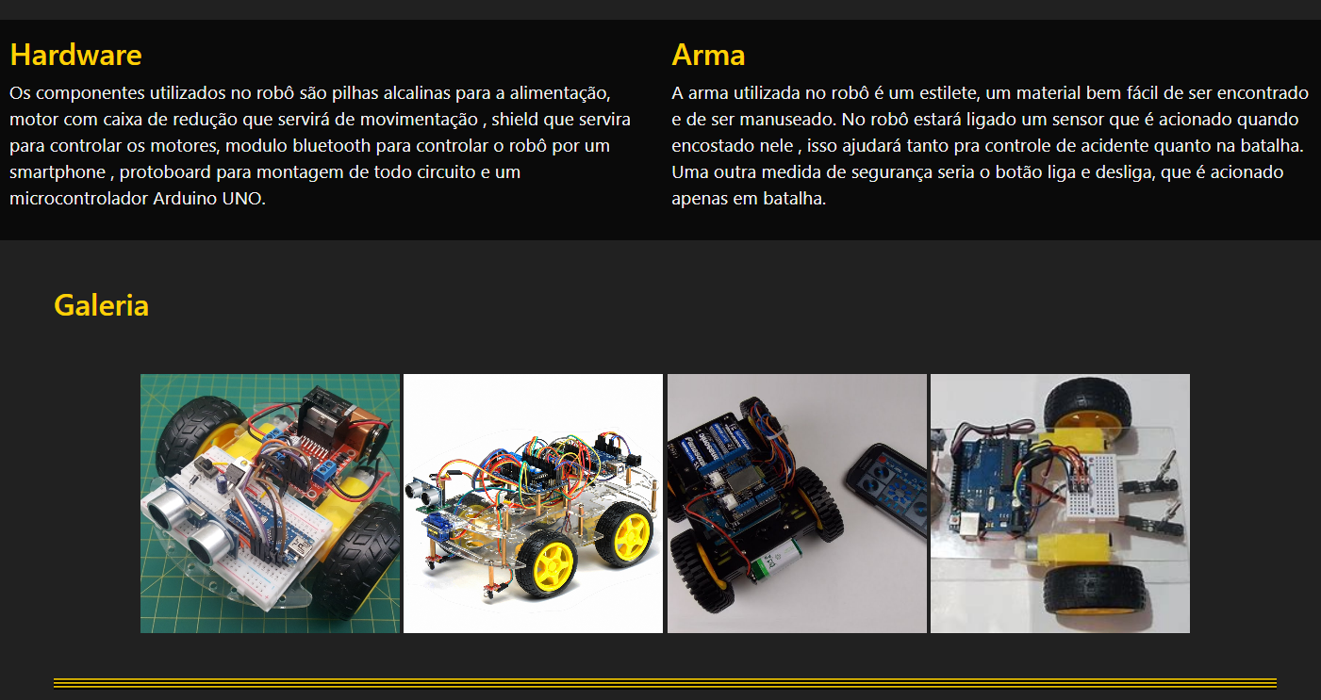

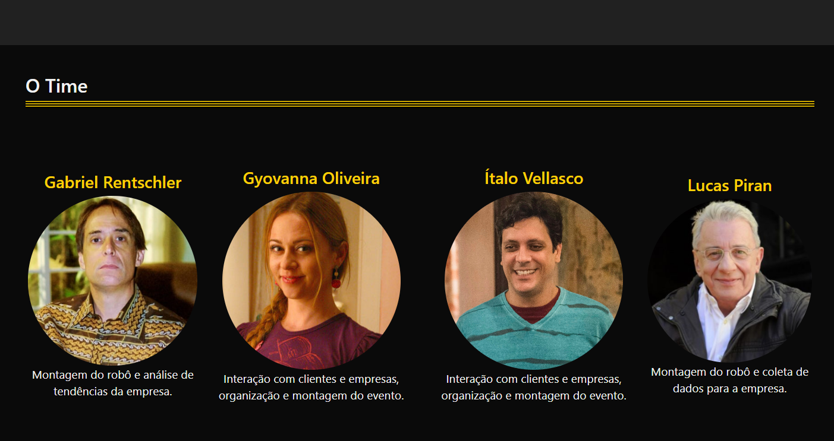

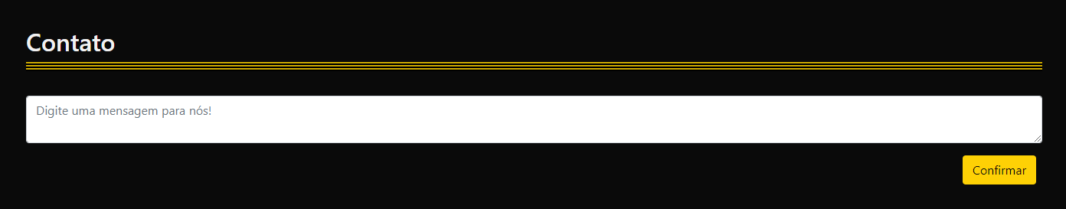

**Acessível:** Nosso site contém letras grandes, o que facilita a leitura para pessoas com problemas de visão. O menu se destaca bem com letras amarelas, deixando claro para o usuário as opções apresentadas.

**Significativo:** Logo no início do site explicamos do que se trata o projeto e as imagens no início da página reforçam isso, além do que o usuário pode encontrar pelos botões no menu.

**Conciso:** Os botões do menu são curtos e contêm apenas uma palavra para definir os tópicos, mas os textos são um pouco maiores, já que explicam partes técnicas do robô e seu funcionamento.

**Dialógico:** Os usuários mais atraídos pelo site serão pessoas que conhecem de robótica e tecnologia, portanto as ideias apresentadas serão familiares. Para as pessoas mais leigas, a parte de apresentação deixa de uma forma mais simples a ideia do projeto. O site é bem dividido e cada parte é isolada, para deixar todos os tópicos claros.

**Claro:** O site apresenta botões responsivos, que levam o usuário para onde ele quer. Cada botão representa um tópico escrito no site. Os títulos estão bem destacados na página, o que facilita a navegação para o usuário encontrar o que procura. Não fizemos mensagens de erro, mas por ser uma página única, a chance de um erro acontecer é mínima. Quanto aos termos, cada um é usado da mesma forma.